**今日动态**

**3月5日 星期二 雨**

1. **入园情况：**

今日来园30位小朋友，**1**位小朋友请假。

**2.区域活动**

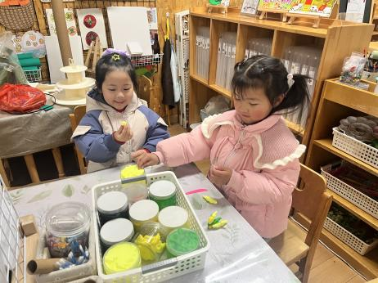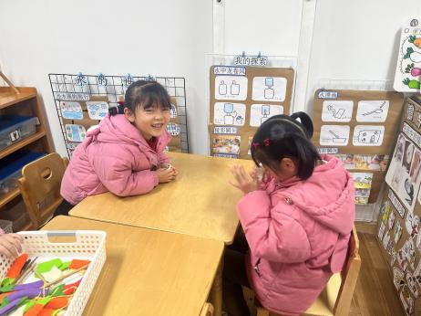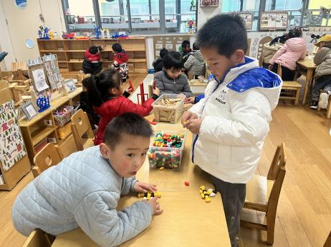

**桌面建构区**

何艺杰和杨赟在玩潜力玩具。

**科探区**

武依朵和李梦婉在探究磁铁的秘密。

**美工区**

付艺彤和尚子晴在做冰淇淋呢。

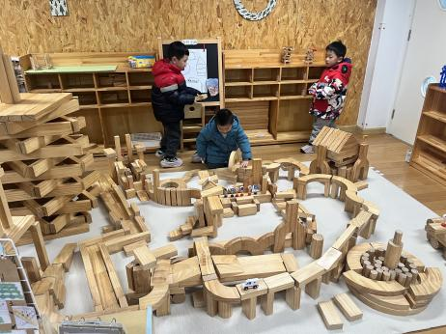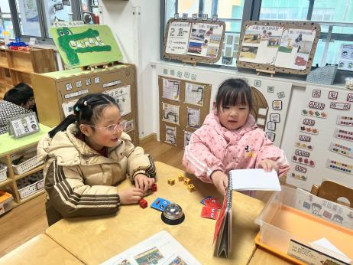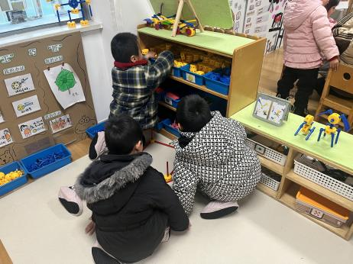

**万能工匠区**

夏天、谭成晨和蒋乐宇在拼搭！

**益智区**

张子柚和陈雯悦在玩笑脸魔方。

**地面建构区**

我们的建构水平越来越高了。

**3.集体活动**

这是一节数物匹配的数学活动。数物匹配是幼儿感知数量的一种形式，涉及到幼儿对于数与量概念的认识与理解，需要幼儿将数与量进行对接，产生联系。本次活动中，幼儿需先知道物体数量是多少、用数字几表示，再圈出相应数字。

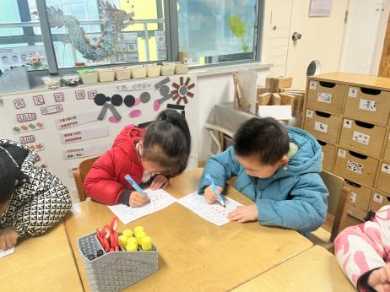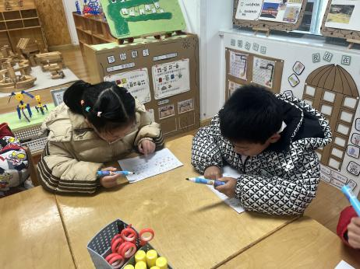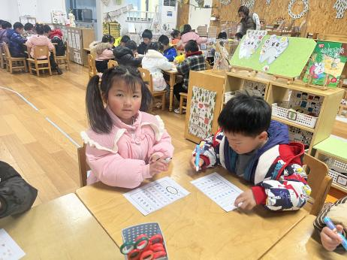

**4.全家福**

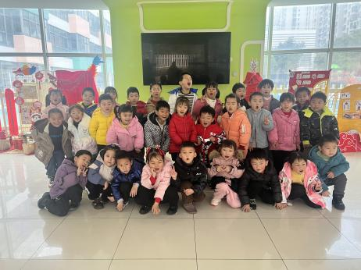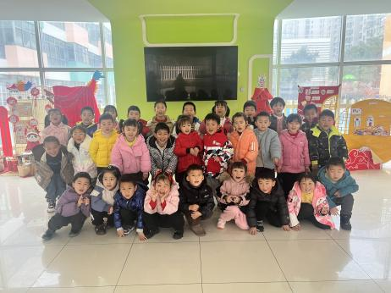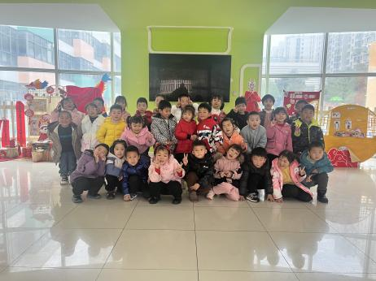

**5.生活活动**

午饭：红薯饭、清蒸鸦片鱼、肉沫包菜、荠菜山药木耳汤。点心：青菜肉丝面。 水果：蓝莓、香蕉。

**6.温馨提示**

近期天气多变，是各种传染病流行的季节，请各位家长随时关注孩子的体温，有任何不适请及时就医或者在家观察，不要带病上学哦！如同居家人感染流感或新冠，幼儿无症状到校尽量佩戴口罩，幼儿出现症状及时就医（没明确诊断或传染病没痊愈前不得带病到校）

另外，家里如果有切下来不用青菜根、芹菜根、萝卜根等等根系，请带来教室，我们可以放在植物角和孩子们一起做根系发芽小实验，供孩子们观察哦！